

RELATÓRIO DE AVALIAÇÃO TRIMESTRAL DE EXECUÇÃO

CONTRATO DE GESTÃO
- 002/2007 de 19 de dezembro de 2007 –

Comissão de Avaliação e Fiscalização

4º trimestre de 2011.

FUNDAÇÃO DE APOIO AO HEMOSC E AO CEPON
CENTRO DE PESQUISAS ONCOLÓGICAS DR. ALFREDO DAURA JORGE/CEPON/SES

Florianópolis, Abril de 2012.

ÍNDICE

1 SUMÁRIO EXECUTIVO 3
2 PRODUÇÃO ASSISTENCIAL 4
2.1 Resultados do 4º trimestre de 2011. 4
2.2 Comparativo entre os serviços contratados e realizados no 4º trimestre de 2011 6
ANEXOS 1
Anexo I 2
Anexo II 6
Anexo III 10
Anexo IV 12

1 SUMÁRIO EXECUTIVO

O relatório apresenta os resultados obtidos com a execução do Contrato de Gestão celebrado entre a Secretaria de Estado da Saúde de Santa Catarina e a Organização Social Fundação de Apoio ao HEMOSC/CEPON, com a interveniência da Secretaria de Estado do Planejamento, para o gerenciamento do Centro de Pesquisas Oncológicas Dr. Alfredo Daura Jorge – CEPON/SES, em conformidade com a Lei Estadual nº. 12.929, de 04 de fevereiro de 2004, regulamentada pela Lei nº 13.839, de 30 de agosto de 2006 e pelo Decreto nº. 4.272, de 28 de Abril de 2006.
A avaliação proposta neste relatório abrange as informações contidas no Contrato de Gestão respectivo, bem como informações prestadas pela Organização Social referentes ao 4º trimestre de 2011, tendo como foco os serviços contratados pelo Estado.

2 PRODUÇÃO ASSISTENCIAL

A assistência à saúde prestada em regime de hospitalização compreende o conjunto de atendimentos oferecidos ao paciente desde sua admissão no hospital até sua alta hospitalar pela patologia atendida, incluindo-se aí todos os atendimentos e procedimentos necessários para obter ou completar o diagnóstico e as terapêuticas necessárias para o tratamento no âmbito hospitalar.
Para avaliação da produção assistencial do Centro de Pesquisas Oncológicas Dr. Alfredo Daura Jorge – CEPON/SES tem-se como referência os serviços contratados por meio do Contrato de Gestão 002/2007.
As ações e metas contratadas encontram-se detalhadas nos quadros abaixo, sendo apresentadas, no anexo IV, as justificativas das metas com variação percentual aquém e/ou além do contratado.

2.1 Resultados do 4º trimestre de 2011.

O quadro apresenta a distribuição da quantidade contratada (meta), quantidade realizada e variação percentual de cumprimento da meta, segundo serviços contratados.
Serviço Contratado | Quantidade  Contratada | Quantidade  Realizada | ∆%
Biópsias - SIA | 555 | 216 | 39
Exames de Anatomopatologia, Citopatologia, Imunohistoquímica e Receptores Hormonais – SIA + Citopatológico - FAEC | 7.050 | 3.970 | 56
Mamografia Bilateral - SIA | 300 | 0 | 0
Radiologia - SIA | 1.140 | 752 | 66
Ultra-Sonografia - SIA | 612 | 801 | 131
Tomografias Computadorizadas - SIA | 1.350 | 1.664 | 123
Outros exames (**) - SIA | 1.182 | 330 | 28
Consultas Médicas Ambulatoriais Especializadas - SIA | 8.967 | 11.115 | 124
Consultas Não Médicas de Profissionais na Atenção Especializada - SIA | 0 | 1.500 | -
Radioterapia - Procedimentos/Tratamentos - SIA | 22.155 | 19.277 | 87
Quimioterapia (Procedimentos) – SIA + Glivec – FAEC + Qt - de Carcinoma do Fig. Ou Trat. Biliar Avançado – FAEC | 6.393 | 5.257 | 82
Outros procedimentos (*)- SIA | 285 | 254 | 89
Internações Hospitalares (Hospital do CEPON) - SIH | 234 | 198 | 85
Internações PID (Programa de Internação Domiciliar) - SIH | 33 | 26 | 79
Integrasus (Bonificação) | 3 | 3 | 100
Exames de Patologia clínica | 5.928 | 10.626 | 179
Dieta Nutricional (Oral/Enteral/Parenteral) | 11.004 | 9.883 | 90
Fornecimento de Medicamentos (fentanila, paracetamol+codeína) | 54.156 | 45.549 | 84
Transplantes de Medula Óssea - FAEC | 12 | 20 | 167
Transplantes de Medula Óssea (processamento, mobilização e coleta de medula) - FAEC | 24 | 42 | 175
Radiocirurgias - FAEC | 36 | 1 | 3
Mamografias Bilateral - FAEC | 0 | 237 | -
AIH’s Córneas - FAEC | 9 | 0 | 0

Fonte: Contrato de Gestão 002/2007; Organização Social Fundação de Apoio ao HEMOSC/CEPON.
(*) criocauterização/eletrocoagulação de colo de útero; eletrocoagulação de lesão cutânea; exisão de lesão sutura ferimento pele, anexo; exérese de tumor de pele; retirada de lesão shaving; exérese de tumor de vias aéreas sup. face e pescoço; excisão e sutura de linfagioma / nevus; paracentese abdominal; exérese zona transform. colo uterino (antigo caf); exérese de pólipo de útero; exerese de cisto vaginal; traqueoscopia; prótese mamária; toracocentese; curativo grau ii c/ ou sem debridamento por paciente e punção de traquéia c/ aspiração.
(**) ressonâncias; colonoscopia; esofagogastroduodenoscopia; retossigmoidoscopia; cistoscopia e/ou uretroscopia; broncoscopia; laringoscopia; traqueoscopia; videolaringoscopia; eletrocardiograma e colposcopia.

2.2 Comparativo entre os serviços contratados e realizados no 4º trimestre de 2011

Os quadros abaixo apresentam o comparativo entre a distribuição da quantidade contratada (meta) e quantidade realizada, segundo serviços contratados.
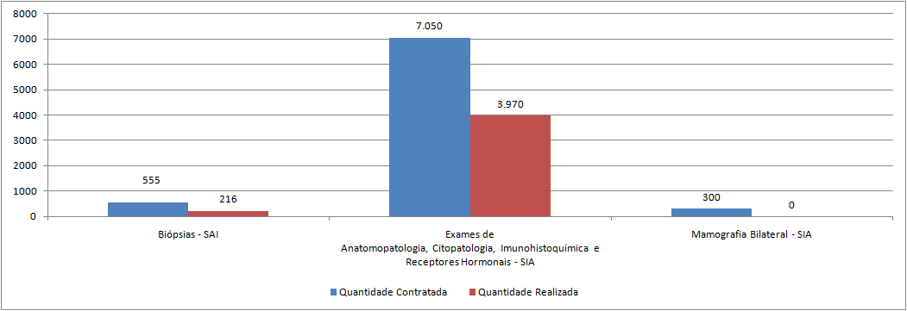
Fonte: Contrato de Gestão 002/2007; Organização Social Fundação de Apoio ao HEMOSC/CEPON.

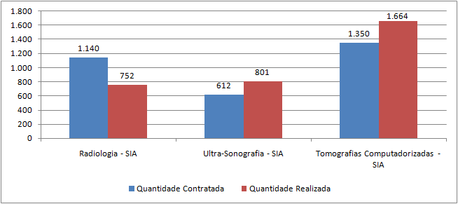
Fonte: Contrato de Gestão 002/2007; Organização Social Fundação de Apoio ao HEMOSC/CEPON.

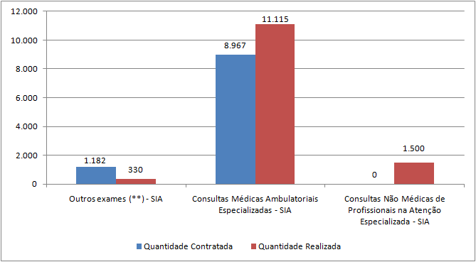
Fonte: Contrato de Gestão 002/2007; Organização Social Fundação de Apoio ao HEMOSC/CEPON.

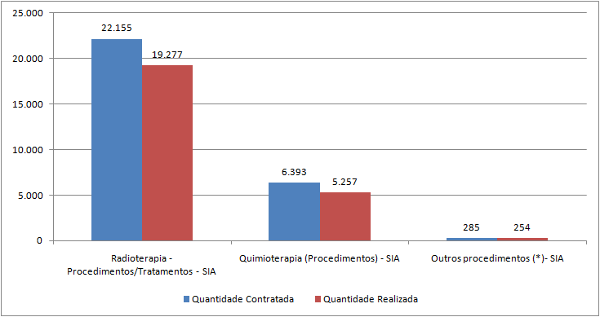
Fonte: Contrato de Gestão 002/2007; Organização Social Fundação de Apoio ao HEMOSC/CEPON.

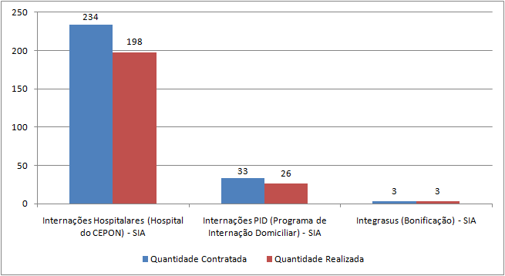
Fonte: Contrato de Gestão 002/2007; Organização Social Fundação de Apoio ao HEMOSC/CEPON.

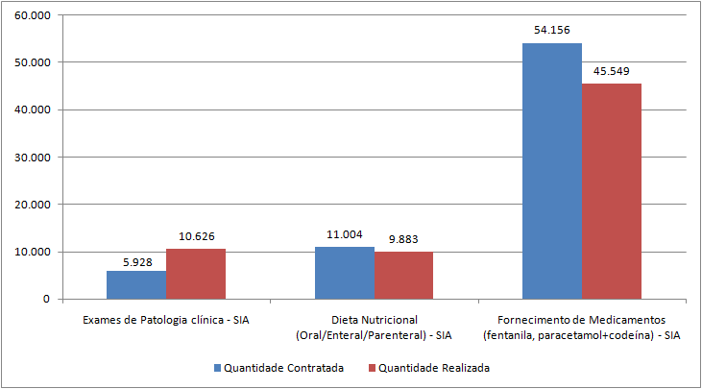
Fonte: Contrato de Gestão 002/2007; Organização Social Fundação de Apoio ao HEMOSC/CEPON.
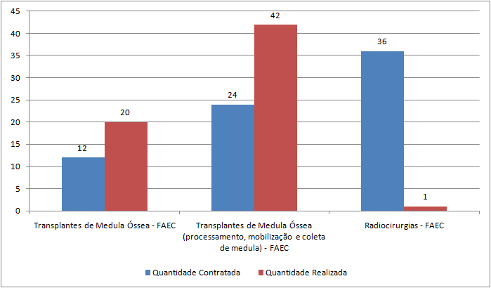
Fonte: Contrato de Gestão 002/2007; Organização Social Fundação de Apoio ao HEMOSC/CEPON.

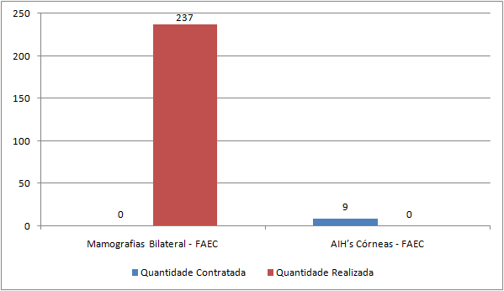

ANEXOS

Anexo I
Pareceres da Gerência de Contabilidade da Secretaria de Estado da Saúde de Santa Catarina

Anexo II
Relatórios do Sistema de Avaliação e Acompanhamento de Serviços de Saúde
- Mensal -

Anexo III
Relatório do Sistema de Avaliação e Acompanhamento de Serviços de Saúde
01/10/2011 a 31/12/2011

Anexo IV
Justificativas emitidas pela Fundação de Apoio ao HEMOSC e ao CEPON referentes às metas com variação percentual aquém/além do contratado.
- Centro de Pesquisas Oncológicas Dr. Alfredo Daura Jorge – CEPON/SES –

Sistema de Informação Ambulatorial.
Fundo de Ações Estratégicas e de Compensação.
Não efetivação da abertura do centro cirúrgico ambulatorial fazendo com que os procedimentos sejam realizados por médicos do CEPON nos hospitais da rede (HCR, MCD, HRSJ, HU), não sendo contabilizados como produção do CEPON. Licença Maternidade da Médica dermatologista, responsável por um volume expressivo de biópsias de pele.
Dificuldade estrutural e operacional para cumprimento da meta. Inativação do serviço de macroscopia conforme Auto de Intimação n° 007157 D e 007157 D da VISA Municipal, para adequação da capela de exaustão de gases e Aparelho de Osmose Reversa, o que exigiu terceirização de alguns procedimentos conforme contrato n° 754 com o laboratório Macro e Micro Anatomia Patológica S/S. Estes procedimentos não foram contabilizados no quadro de metas como produção do CEPON, porém foram realizados.
Atendimento de 100% da demanda interna nos procedimentos de colonoscopia, esofagoduodenoscopia, retosigmoidoscopia, através de serviço terceirizado. Falta de estrutura própria para funcionamento do Serviço de Endoscopia Digestiva.
Atendimento de 100% da demanda. Variação conforme indicação técnica (nº de campos, planejamento, etc.)
Dificuldade no processamento de alguns procedimentos devido à implantação de um novo programa de administração hospitalar, incorrendo em erro no processo de importação de dados.
Pacientes internados com demanda de cuidados prolongados, o que dificulta a rotatividade dos leitos
A equipe do Programa de Internação Domiciliar (PID) divide as atividades de atendimento aos pacientes do PID e Ambulatório de Cuidados Paliativos. Para 2012 está previsto incremento na equipe para atendimento da meta.
Descredenciamento da Unidade Hospitalar do CEPON para captação de córnea devido a problemas estruturais (equipe, Alvará Sanitário).

